2. Opakování výrazů:
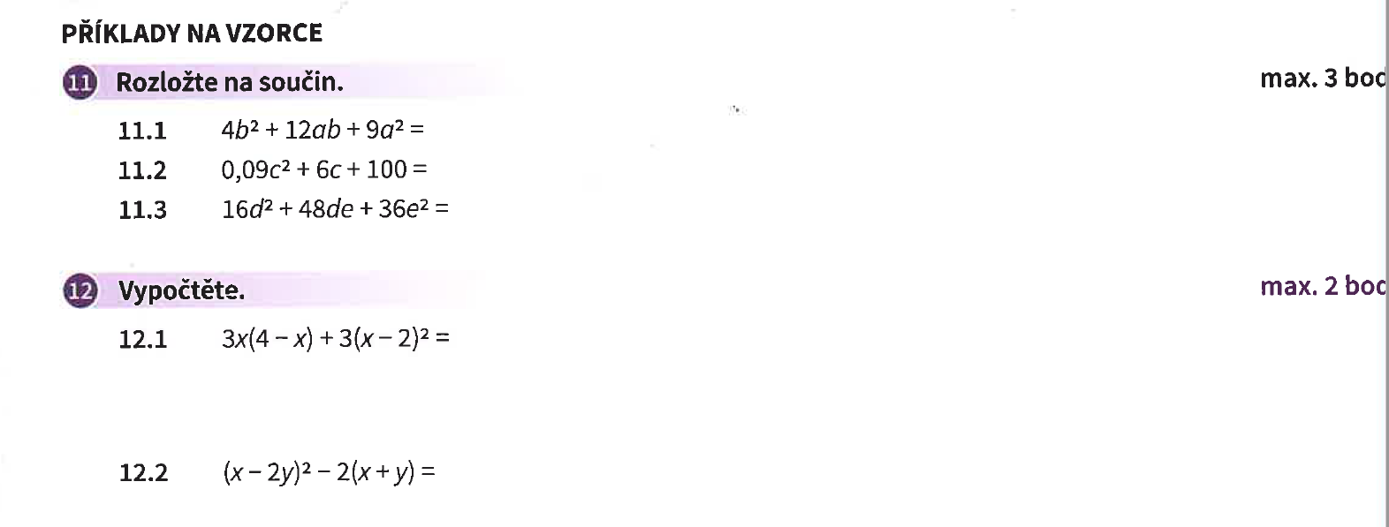
Zjednoduš:

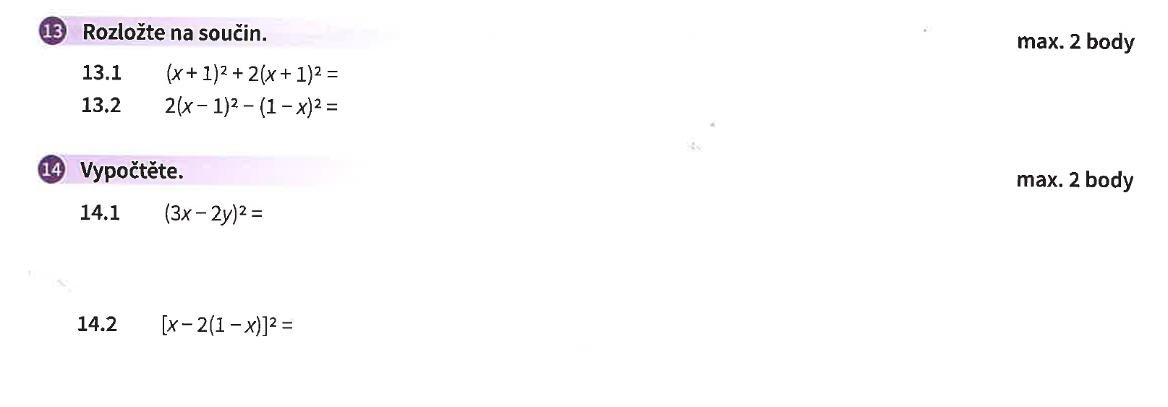

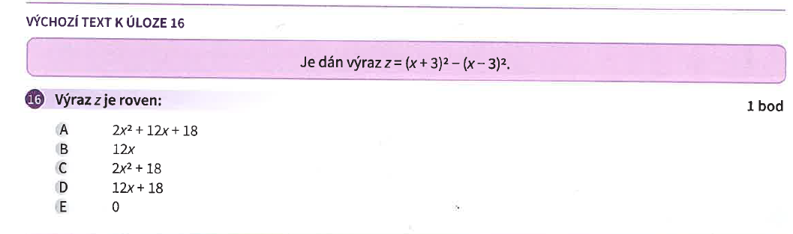

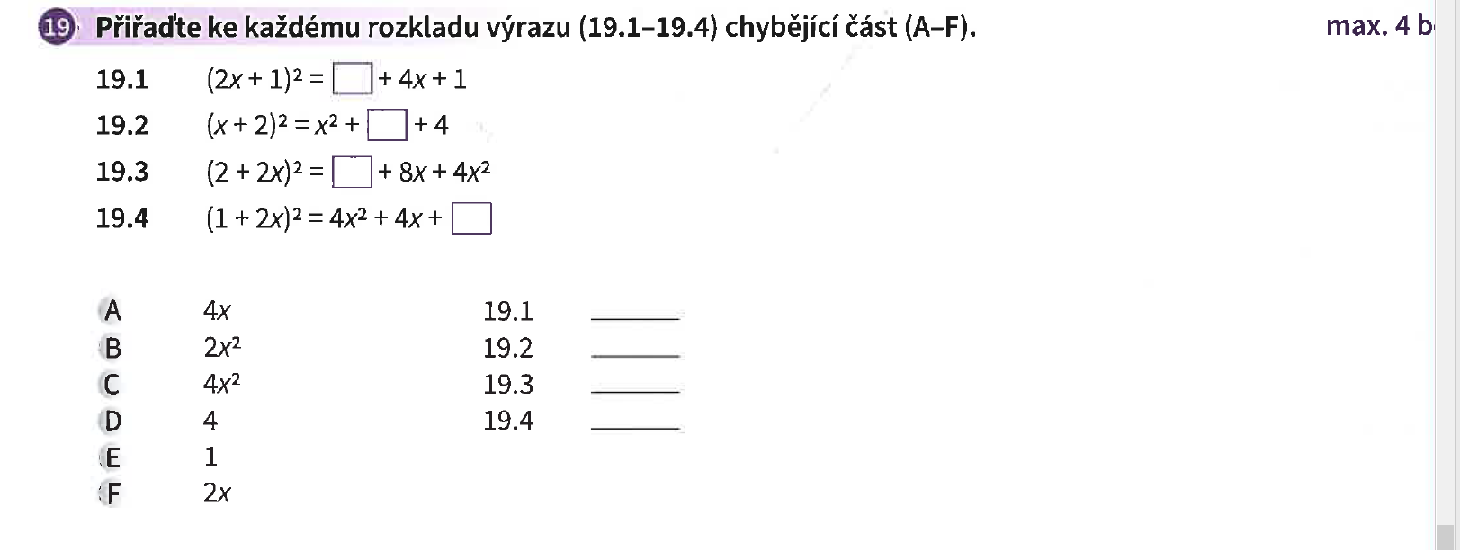

Rozlož na součin s využitím vytýkání a vzorců –
64a²b – 16a²b³ = 16 a²b(4 – b²) = 16a²b (2 – b ) (2 + b)

Vzorec (a + b) (a- b)

4m²k⁴ - 49m⁴k² =

3h² + 30h + 75 =

5y⁴ – 40y³ + 80y² =

Vytýkání na 2krát + vzorce

r³ – 7r² – rs² + 7s² =

x³ – x² -4x + 4 =

9v²s² – 4r²v² – 9u²s² + 4u²r² =
Nejprve vytkni a pak použij vzorec (někde i dvakrát):
1. 12x² - 3y² =
2. 8a² + 24ab + 18b² =
3. 32s⁴ - 162r⁴ =
4. 3a² + 30a + 75 =
5. x⁴ – y⁴ =

